算法与复杂性hw01

学号：515021910066 姓名：林茵

1. 问题复述：利用分治法，求随机生成的规模为n的数组的最大与最小值，并且求出总共的比较次数，并对输入n以及比较的次数进行绘图的分析。

2.算法及性能的分析：

本次采用递归的方法来求该问题的解，并且用全局变量compareTimes来记录总共的比较次数，具体求最大最小值的分治算法如下图：

|  |
| --- |
| 函数：getMax（arr [ ], a, b）//输入：随机生成的数组，需要求最大值的子数组的起点和终点。 |
| 输出：n//需要比较大小的子数组的最大值 |
| Begin： |
| If（（b-a）等于1）  compareTimes++;//比较次数加一  return （ arr [b]与arr[a]中较大的元素）；//当只有两个元素比较大小的时候，直接返回比较大的元素。 |
| Else（（b-a）大于1）  max1=getMax(数组的前半部分)；  max2=getMax(数组的后半部分)；  compareTimes++;//比较次数加一  return（max1和max2中较大的元素）； |
| End |

性能分析：根据课本的理论，对分治法的时间复杂度的计算有如下公式：

T(n)=a*T(n/b)+c*nk

在此情况下a=2, b=2,c=1,k=0;

有：T(n)=2*T(n/2)+1 由于a>bk, 因此有T(n)=nlogab =O(n),该算法应该为线性的时间复杂度。

3.程序截图:

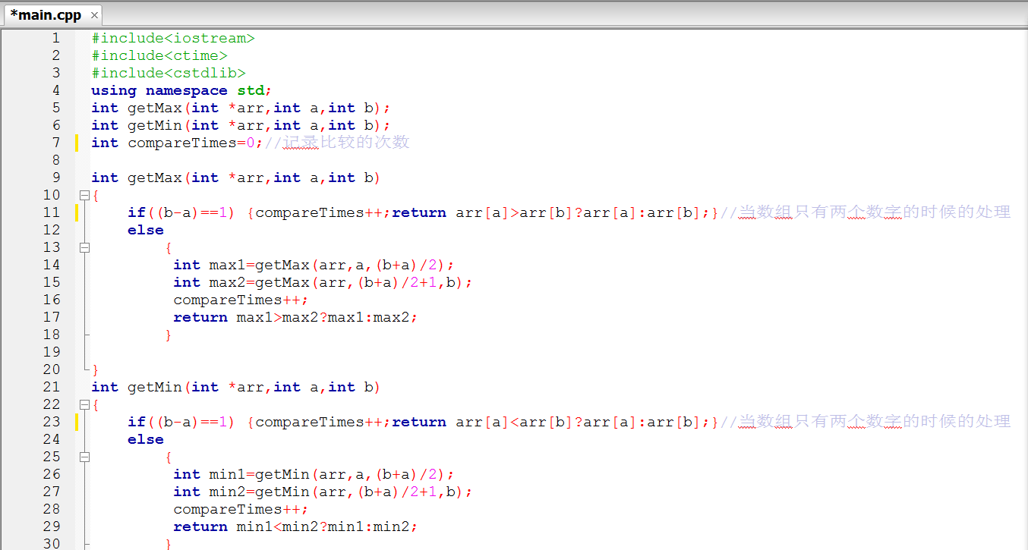

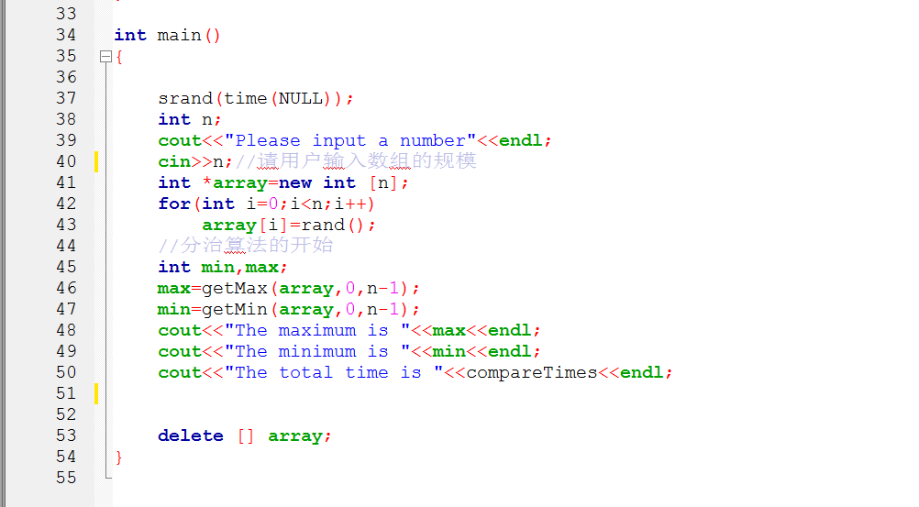

4.运行结果

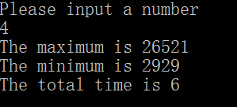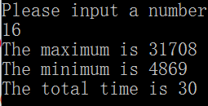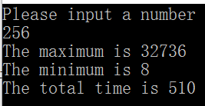

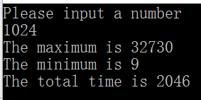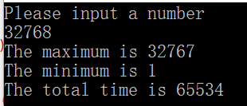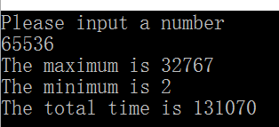

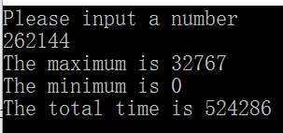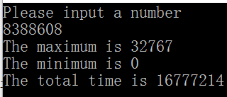

5.绘图分析结果

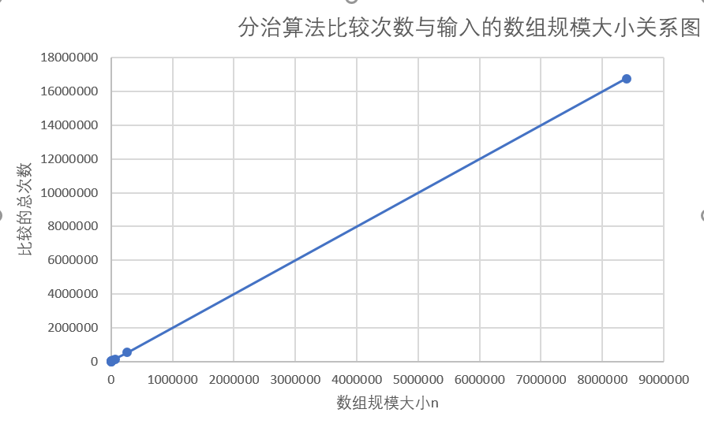

由图像可知，运行结果证明了对分治算法时间复杂度的推测O(n)，并且具体运行时间与输入规模的关系为T(n)=2*(n-1)

6.算法改进：由于可以用pair的数据结构方式，使得同时将最大最小值得到，然后进行下一步的比较验算，此时的时间复杂度位T(n)=3n/2-2，同样也为O(n)的时间复杂度，因此实验结果能够证明分治算法的时间复杂度公式。